

รายงานผลการดำเนินกิจกรรมเสริมหลักสูตร
การฝึกอบรมนักเรียนให้เกิดทักษะการเผชิญเหตุแผ่นดินไหวและภัยพิบัติ

โรงเรียน บ้านหนองบัวกลาง

สำนักงานเขตพื้นที่การศึกษาประถมศึกษานครราชสีมา เขต 2
สำนักงานคณะกรรมการการศึกษาขั้นพื้นฐาน
กระทรวงศึกษาธิการ
แบบรายงานผลการดำเนินกิจกรรมเสริมหลักสูตร
การฝึกอบรมนักเรียนให้เกิดทักษะการเผชิญเหตุแผ่นดินไหวและภัยพิบัติ

ข้อมูลสถานศึกษา
1. ชื่อสถานศึกษา โรงเรียน บ้านหนองบัวกลาง
สำนักงานเขตพื้นที่การศึกษา ประถมศึกษานครราชสีมา เขต 2 เขตตรวจราชการที่ 13
ชื่อผู้บริหารสถานศึกษา นายอำนาจ พูนศรี
ตำแหน่ง ผู้อำนวยการสถานศึกษา
หมายเลขโทรศัพท์ติดต่อ 084-8545144
2. ประเภทสถานศึกษา
โรงเรียนประถมศึกษา โรงเรียนขยายโอกาสทางการศึกษา โรงเรียนมัธยมศึกษา
ขนาดเล็ก จำนวนนักเรียนตั้งแต่ 1 -120 คน
ขนาดกลาง จำนวนนักเรียนตั้งแต่ 121 – 719 คน
ขนาดใหญ่ จำนวนนักเรียนตั้งแต่ 720 – 1,679 คน
ขนาดใหญ่พิเศษ จำนวนนักเรียนตั้งแต่ 1,680 คนขึ้นไป
3. สถานศึกษาของท่านมีแผนเผชิญเหตุหรือไม่ มี ไม่มี
ข้อมูลการจัดกิจกรรม
1. สถานศึกษาได้ดำเนินการจัดกิจกรรมเสริมหลักสูตรการฝึกอบรมนักเรียนให้เกิดทักษะการเผชิญเหตุแผ่นดินไหวและภัยพิบัติหรือไม่ ดำเนินการ ไม่ดำเนินการ
เนื่องจาก

2. สถานศึกษาได้นำแนวทางการดำเนินกิจกรรมเสริมหลักสูตรการฝึกอบรมนักเรียนให้เกิดทักษะการเผชิญเหตุแผ่นดินไหวและภัยพิบัติไปใช้ ตามแนวทางที่กำหนดคือ
แนวทางที่ 1 คือ การจัดอบรมเพื่อให้ความรู้และฝึกอบรมนักเรียนให้เกิดทักษะการเผชิญเหตุแผ่นดินไหวและภัยพิบัติ หรือตามบริบทและดุลยพินิจของสถานศึกษา (จัดค่าย/โครงการหรือกิจกรรม)
แนวทางที่ 2 คือ บูรณาการกับวิชาเรียนในกลุ่มสาระการเรียนรู้ต่าง ๆ
แนวทางที่ 3 คือ บูรณาการในกิจกรรมพัฒนาผู้เรียน
3. สถานศึกษาได้ดำเนินการจัดกิจกรรมเสริมหลักสูตรการฝึกอบรมนักเรียนให้เกิดทักษะการเผชิญเหตุแผ่นดินไหวและภัยพิบัติ ดังนี้
- สถานศึกษาของท่านดำเนินการครบทุกกิจกรรม ใช่ ไม่ใช่
เนื่องจาก
- หากไม่ครบทุกกิจกรรม สถานศึกษาของท่านดำเนินการกิจกรรมใดบ้าง (ตามบริบทของสถานศึกษา) (เลือกได้มากกว่า 1 กิจกรรม)
แรงสั่นสะเทือนจากใต้พิภพ : เตรียมพร้อมรับมือแผ่นดินไหว
คลื่นยักษ์ถล่มฝั่ง : การเอาชีวิตรอดจากสึนามิ
เรียนรู้และป้องกันอันตรายจากดินถล่ม
น้ำมา ท่วมไว : อยู่รอดปลอดภัยในอุทกภัย
ไฟลุกลามกลางพงไพร : ป้องกันและรับมือไฟป่า
ลมพัด พายุรุนแรง : การรับมือวาตภัยแบบมีสติ
หมอกควันลวงตา : สุขภาพดีในภาวะอากาศเป็นพิษ
แผ่นดินไร้น้ำ การปรับตัวต่อภัยแล้ง

ลงชื่อ ผู้รายงาน  (นางสาวระวิวรรณ เขียวโสภา)  ตำแหน่ง ครู คศ.1 | ลงชื่อ ผู้รับรองข้อมูล  (นายอำนาจ พูนศรี)  ตำแหน่ง ผู้อำนวยการโรงเรียนบ้านหนองบัวกลาง

แบบรายงานการนำกิจกรรมเสริมหลักสูตร
การฝึกอบรมนักเรียนให้เกิดทักษะการเผชิญเหตุแผ่นดินไหวและภัยพิบัติไปใช้
กิจกรรมที่ 1 เรื่อง แรงสั่นสะเทือนจากใต้พิภพ : เตรียมพร้อมรับมือแผ่นดินไหว
แนวทางการนำไปใช้ : แนวทางที่ 3 ใช้การบูรณาการร่วมกับคาบลูกเสือ-เนตรนารี ทุกระดับชั้นในการให้ข้อมูลและฝึกอบรม
ผู้รับผิดชอบ : ครูประจำชั้นทุกระดับชั้น
จำนวนผู้เข้าร่วมอบรม : นักเรียน จำนวน 61 คน ครูและบุคลากร รวมทั้งสิ้น 72 คน
ระยะเวลาดำเนินการ : พฤษภาคม - มิถุนายน 2569 จำนวน 4 ครั้ง รวม 4 ชั่วโมง
ปัญหา อุปสรรค และข้อเสนอแนะ : -

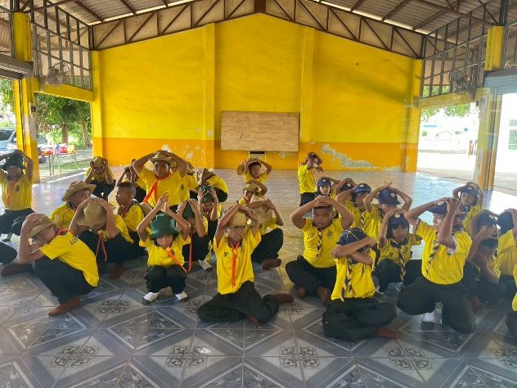
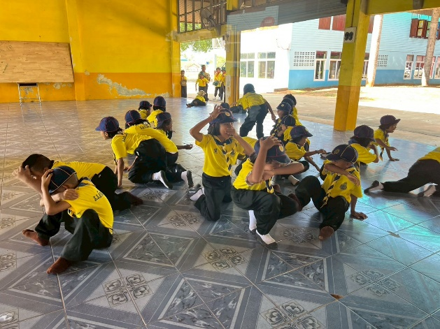
ภาพประกอบ

